Tidbok Växjö kommun Ssk Corona –Instruktion
Giltig från och med: 2022-01-28
Utformad av: Erik Lindén, Frida Clarberg, Camilla Petersson, Marie Edvardsson, Carina Yngvesson
Slutgiltigt godkänd av: MAS Carina Yngvesson

Listans syfte
Syftet med tidboken ”Växjö kommun Ssk Corona” är att skapa en överblick av provtagna och positiva patienter för enheten man arbetar på eller ska besöka i något ärende. På denna lista ligger således inga planerade insatser som ska utföras.

Instruktion
I listan kommer det finnas två tidsnoteringar för varje enhet, se exempel nedan:
”Kvarngården Provtagna”
”Kvarngården POSITIVA”
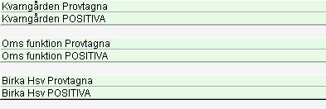

Lägg in patienter på lista
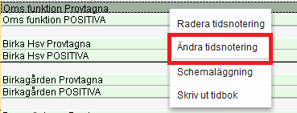
Uppdatera aktuell notering genom att högerklicka på den och välj “Ändra tidsnotering”.

I den större rutan skriver du in patientens namn och personnummer. Även de som har misstänkt smitta och som ska provtas läggs in på listan om provtagning är planerad t.ex. dagen efter. Patienter med symtom och misstänkts smitta som av någon anledning inte kan provtas läggs även de in i noteringen för provtagna.
När positivt provsvar erhållits läggs patienten in i enhetens notering för positiva.
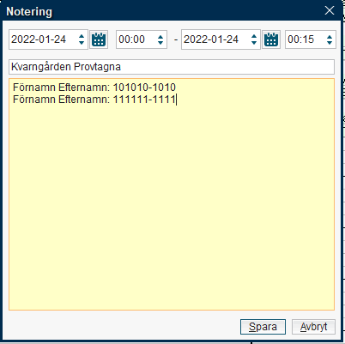

Läsa notering
Du läser notering genom att hålla muspekaren över den eller genom att högerklicka och trycka på ”Ändra notering” för att öppna upp hela noteringen med redigeringsmöjligheter.
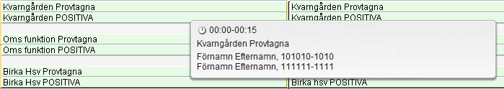

Hur länge ska patient finnas med i notering
Patienter som provtagits för Covid-19 läggs in i enhetens notering för provtagna när beslut om provtagning har tagits och ett lämpligt antal dagar (t.ex. 3-4) framåt för att kunna inkludera provsvarsdatum.
Patienter med konstaterad Covid-19 läggs in i enhetens notering för positiva varje dag fram tills att patienten är friskförklarad.

Ansvar
Varje enhet är ansvarig för att hålla sina noteringar uppdaterade. Om någon som ligger under provtagna blir positiv, flyttas patienten således från PROVTAGNA till POSITIVA.

Observandum
I tidboken Växjö kommun Ssk Corona planeras inga insatser som ska utföras in.
Om man har en åtgärd som ska utföras, t.ex. provtagning eller ett svar som måste bevakas ska det läggas in som en fribokning i relevant tidbok och inte i Växjö kommun Ssk Corona. Ordination på provtagning ska vara förberett i de fall provtagning ska utföras.

Helger, kvällar och nätter
På helg, kväll och natt får bevakning av provsvar endast planeras in om särskilda skäl finns, det kan t.ex. vara en patient som är svår att isolera. Patientansvarig sjuksköterska bedömer om bevakning krävs på helg, kväll och natt och bokar i de fall in uppgiften i relevant tidbok. Det är då viktigt att skriva telefonnummer till personalen i bokningen så att man lätt kan informera om svaret.

